LeaderFEST 2011
aneb setkání Leaderů evropských zemí
17. května 2011

v historickém městečku Štramberk, Moravskoslezský kraj, Česká republika

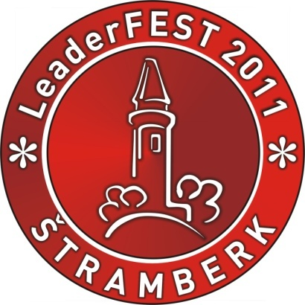
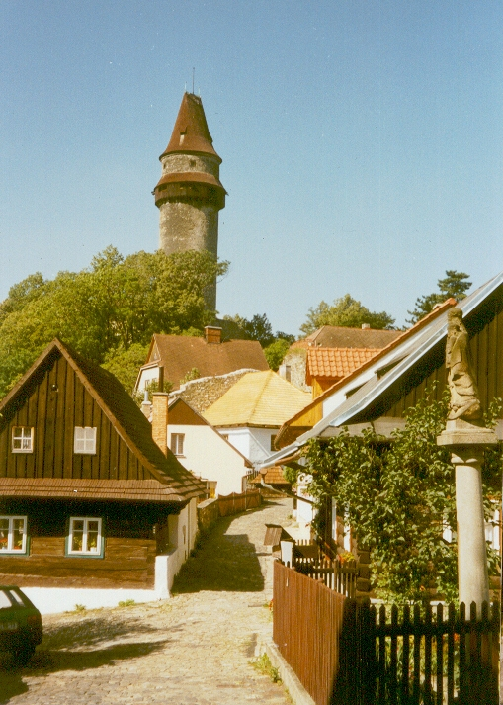

LeaderFEST 2011
aneb setkání Leaderů evropských zemí
17. května 2011
v historickém městečku Štramberk, Moravskoslezský kraj, Česká republika
Setkání zástupců MAS a dalších aktérů rozvoje venkova z evropských zemí, kteří pracují metodou Leader nebo se na tuto metodu připravují. Program konference je zaměřen na výměnu zkušeností a příkladů dobré praxe, ale také na budoucnost programu Leader v období 2014 – 2020. Akce navazuje na úspěšnou konferenci LeaderFest 2009 v Hradci nad Moravicí, které se zúčastnili zástupci 8 evropských zemí.
17.5.2011 ÚTERÝ 10:00 – 19:00 hod. program je pro účastníky ZDARMA
- oficiální zahájení LeaderFESTU 2011
- celodenní blok krátkých prezentací a workshopů
- jarmark tradičních řemesel a produktů
- kulturní vystoupení - ukázky venkovské kultury evropských národů (hudba, tanec, divadlo)
- vstup zdarma do atrakcí města Štramberk
- celodenní přehlídka krátkých audiovizuálních pořadů na téma venkov
- komentované prohlídky města a jeho pamětihodností
- terénní workshopy na téma geoparky, obnova a využití historických památek apod.
- fakultativní exkurze do zajímavých míst v blízkém okolí
- společenský večer
Informace pro návštěvníky
Návštěvníkem může být každý obyvatel z území MAS Opavska
MAS Opavsko zajistí:
- dopravu autobusem z našeho regionu do Štramberka a zpět
- předpokládaný odjezd 8:00 Opava východní nádraží
- zastávka Hradec nad Moravicí 8:20 (autobusová zastávka u vlakového nádraží)
- Březová 8:40 (autobusová zastávka na hlavní cestě Opava – Fulnek)
- Předpokládaný návrat – 20:00
- MAS Opavsko uhradí za účastníky vstupní poplatek 300 Kč
- Účastníci obdrží od MAS Opavska 10 Leadrů v hodnotě 200 Kč na nákup občerstvení a upomínkovýh předmětů na jarmarku.

Těšíme se na Vás

Přihlášky posílejete na cahelova@masopavsko.cz , dotazy směřujte na 736 484 636 Kos Vladislav

